Dzień dobry! Witam w środę, 17.06. 2020r.

- Zaczniemy zabawą „Szukanie kamyków’. Dzieci chodzą po pokoju naśladując zbieranie kamyków. Następnie starają się je wyrzucić podnosząc rękę i wykonując silny skręt tułowia. Raz jedną ręką, raz drugą.
- Wysłuchajmy opowiadania J. A. Hockuby pt. „Muszla”

- Skąd się wzięłaś? – zapytało małą, kremową muszelkę okrągłe pudełko, które dzieliło z nią miejsce na półce.
- Kiedyś mieszkałam w domu z szarego piasku – odpowiedziala muszelka. – Cała byłam zanurzona w wodzie, w której poruszały się dziwne, kolorowe istoty. Wygladały zupelnie inaczej niż my, muszle. Zawsze chciałam wiedzieć, gdzie odpływają. Ale nie mogłam ruszyć się z miejsca. Aż któregoś dnia woda wokół mnie zaczęła się kołysać i jakaś siła podniosla mnie w górę.
- Och, wyobrażam sobie jak bardzo się bałaś! – wtrąciło się pudełko.
- Bałam się, ale byłam bardzo ciekawa, co będzie dalej – powiedziała muszla.
- I co było dalej? – niecierpliwił się jej słuchacz.
- Szumiąca, ciemna woda unosiła mnie w górę – ciągnęła swoją opowieść muszla. – trwało to bardzo długo.
- Jak dobrze, że mnie tam nie było. Przemógłbym do suchej drzazgi! – wtraciło pudełko.
W końcu znalazłam się w dziwnym miejscu. Był piasek, ale nie byłam zanurzona już w wodzie. Było bardzo jasno. Ta jasność spływała z góry, chyba z wnętrza wielkiej, żółtej kuli.
- Wiem, wiem to pewnie była taka duża lampa, jak ta, która wisi w naszym pokoju – ucieszył się z odkrycia jej towarzysz.
- Możliwe – zgodziła się muszla i opowiadała dalej. – Leżałam długo na piasku nieruchomo, aż zrobiło się zupelnie ciemno. Wtedy pojawiły się w górze kolorowe, błyszczące punkty. To było bardzo piękne. Wpatrywałam się w nie bardzo długo, aż do chwili, gdy zniknęły i znowu zrobiło się jasno. Wtedy pojawiła się dziwna istota, której nigdy nie widziałam wcześniej, podniosla mnie i przyniosla tutaj – zakończyła swoją opowieść muszla.
- Czasami z twojego wnętrza wydobywa się dziwny szum. Podoba mi się, ale robi mi się smutno, gdy go słucham.
- Bo ja wtedy placzę.
- Dlaczego?
- Nie wiem.

Dowiedzmy się od dzieci, w jaki sposób muszelka znalazła się na półce. Wyjaśnijmy dzieciom, że muszla to wapienny szkielet zewnętrzny ślimaków i małż. Muszle różnią się kształtem, wielkością, kolorem. Muszle ślimaków są jednoczęściowe, zwykle spiralnie skręcone, muszle małż zaś składają się z dwóch połówek połączonych wiązadłem.

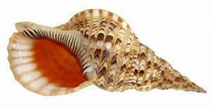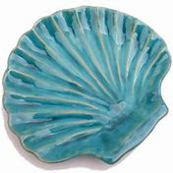

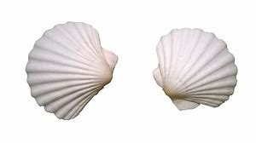

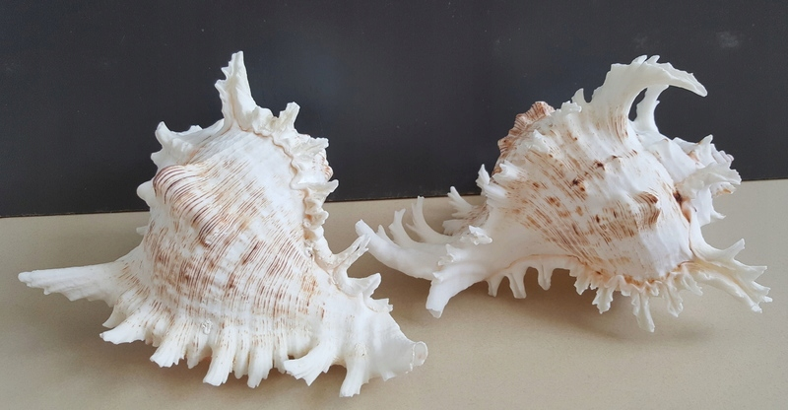

https://www.bing.com/images/search?q=obrazki+muszli+morskich&FORM=HDRSC2

- Posłuchajmy teraz fragmentu muzyki relaksacyjnej z falami na morzu, mewami – odgłosy natury.

https://www.youtube.com/watch?v=mai_J-9VfFQ

- Dzisiaj nauczmy się I zwrotki i refrenu piosenki pt. „Już wkrótce wakacje”. W trakcie słuchania piosenki możemy naśladować czynności, o których jest mowa, a także wykonać akompaniament na dostępnych nam instrumentach.

https://www.youtube.com/watch?v=By6dA9peBi4

- Już wkrótce wakacje
i piękna pogoda.
Wyjedźmy więc czym prędzej
bo każdej chwili szkoda.
Ref. Gdzie grzywy morskich fal,
gdzie słońca złoty blask,
gdzie ptakow leśnych chór,
swym śpiewem wita nas.

- Proponowane na dziś karty pracy to: książka dla 5 latków strona 95; książka dla 4 latków strona 61 a także poniżej.

- Zapraszam do oglądania filmu dla najmłodszych z serii „Bolek i Lolek” – Morska wyprawa.

https://www.youtube.com/watch?v=XPat7Byj4VE

Miłej zabawy
pani Iwona

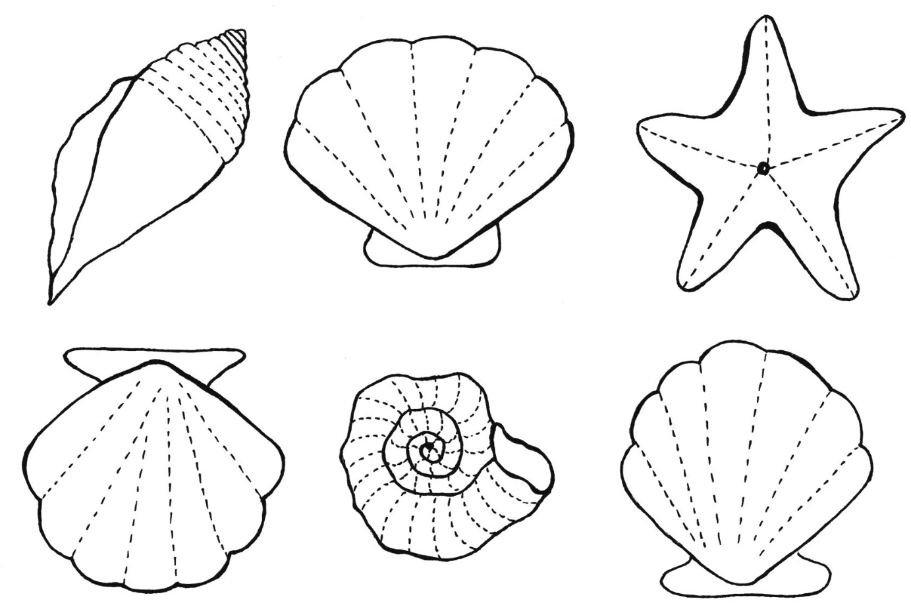

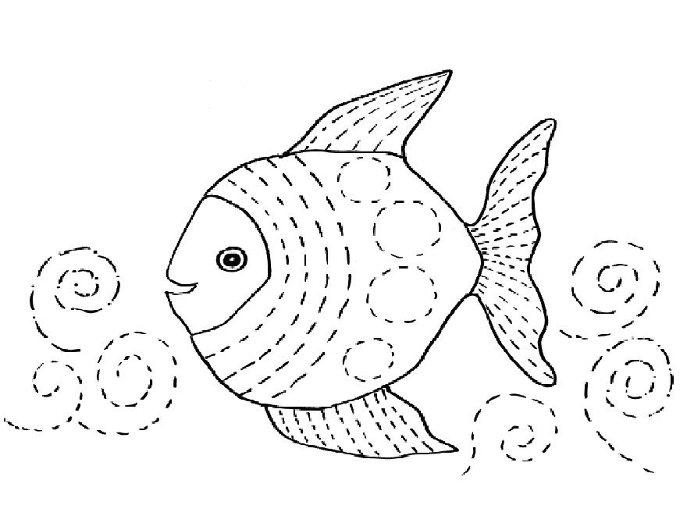

https://mojedziecikreatywnie.pl/sdm_downloads/muszelki-grafomotoryka/

